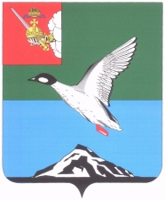

Муниципальное Собрание Череповецкого муниципального района

Вологодской области

Р Е Ш Е Н И Е

от 27.06.2024 № 556

г. Череповец

**О приостановке действия решения Муниципального Собрания района от 22.12.2021 № 271 «Об утверждении Положения о реализации инициативных проектов «Моя деревня» на территории Череповецкого муниципального района»**

В соответствии со статьей 9 Бюджетного кодекса Российской Федерации, статьей 48 Федерального закона «Об общих принципах организации местного самоуправления в Российской Федерации» Муниципальное Собрание района

РЕШИЛО:

1. Приостановить действие решения Муниципального Собрания района от 22.12.2021 № 271 «Об утверждении Положения о реализации инициативных проектов «Моя деревня» на территории Череповецкого муниципального района» до 31.12.2024.
2. Решение опубликовать в газете «Сельская новь» и разместить на официальном сайте Череповецкого муниципального района в информационно-телекоммуникационной сети «Интернет».

Глава района Л.Г. Киселева